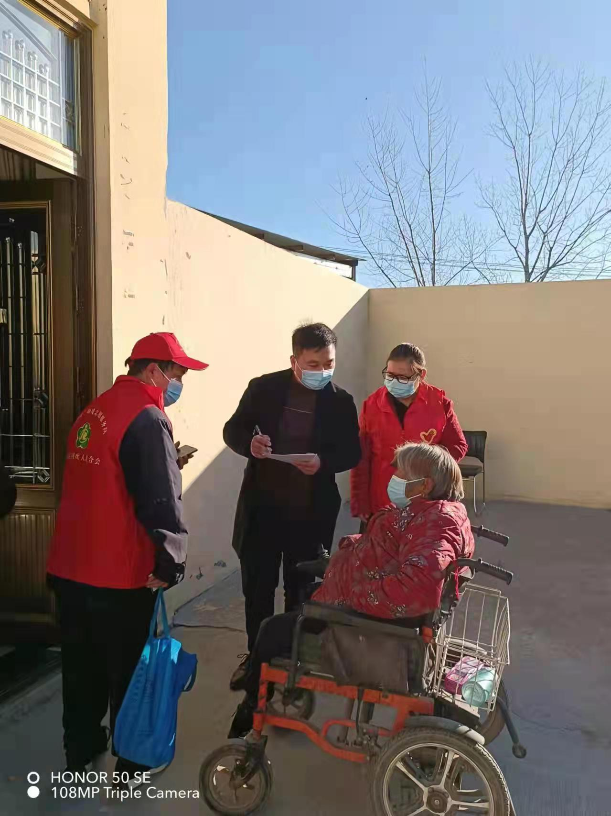

2021年11月23日上午，县残联来我镇开展2021年个性化辅助器具评估适配工作，共排查127人，经过第三方评估机构专业人员评估为74人配备合适的辅助器具。

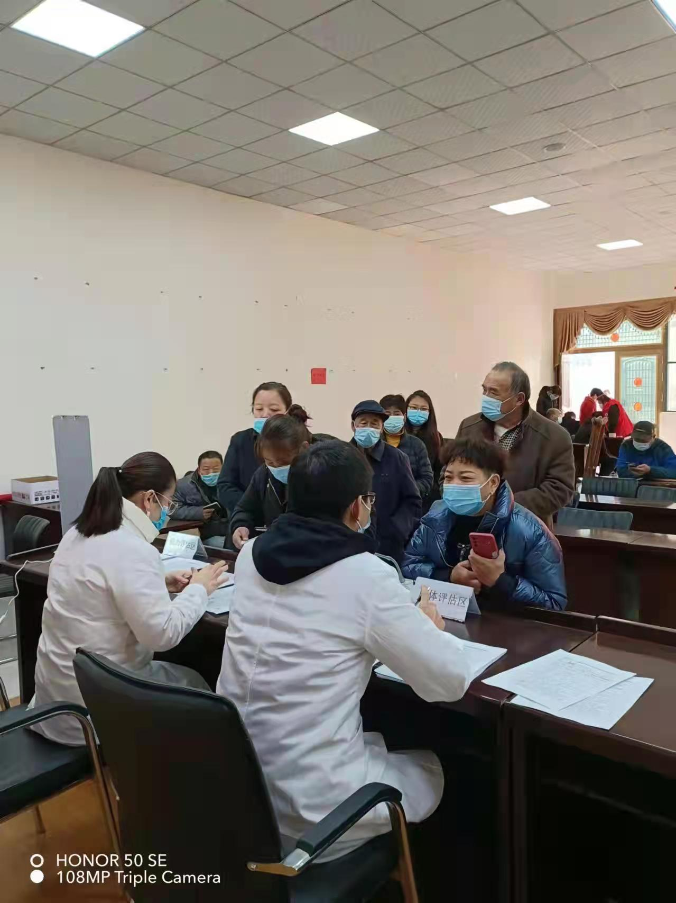

2021年11月23日上午，县残联来我镇开展2021年个性化辅助器具评估适配工作，共排查127人，经过第三方评估机构专业人员评估为74人配备合适的辅助器具。

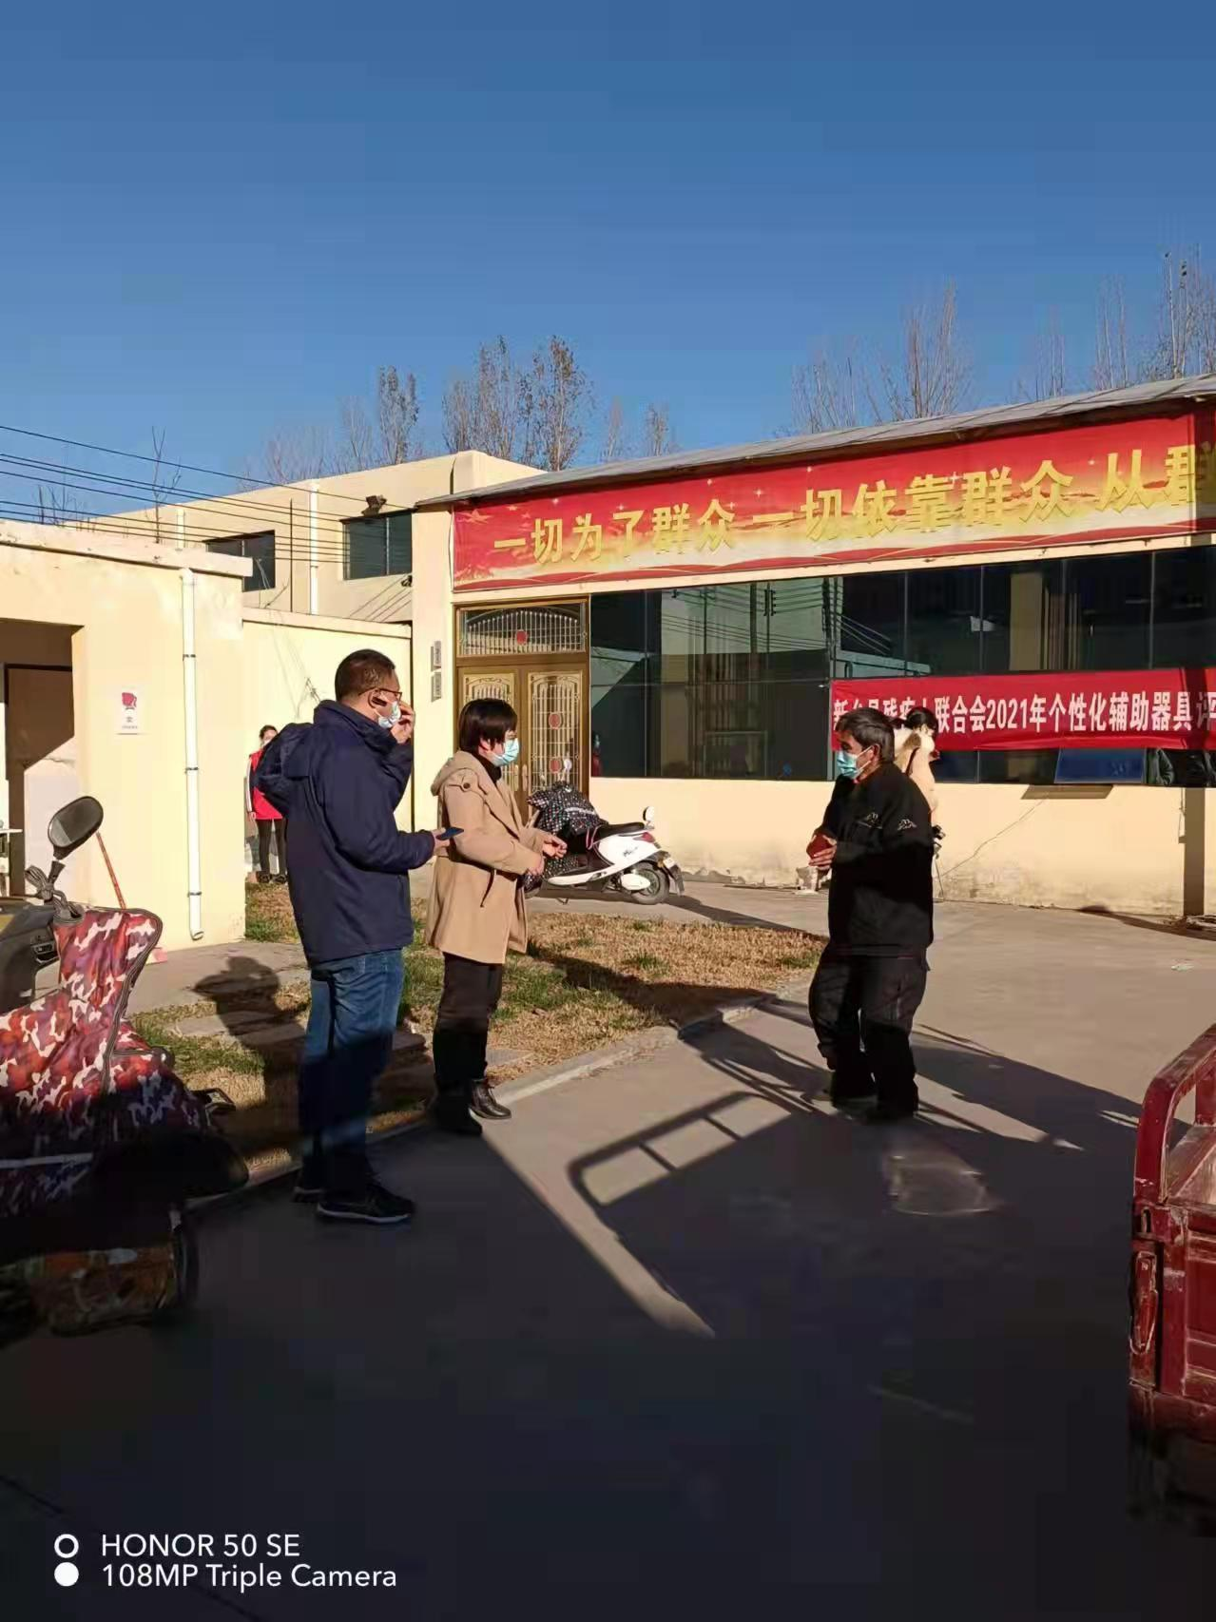

2021年11月23日上午，县残联来我镇开展2021年个性化辅助器具评估适配工作，共排查127人，经过第三方评估机构专业人员评估为74人配备合适的辅助器具。